请及时修改网站密码
★后台管理资料：
http://www.***.com/xiaoyueradmin/
账号:admin
密码:admin000
登陆网站后台添加内容：先修改基本信息，以免收录（小鱼儿信息），导航栏目内容先修改好（单页面栏目管理-编辑），最后分产品大类和小类，以及添加产品。
产品图片：长和宽像素不超过500*500px，大小100K内最佳。
Ps：产品请重新添加，切勿在原产品上编辑修改。
｛默认产品请：先删除产品（管理产品-全选打勾-批量删除）-再删除小类-最后删除大类｝
*如何设置产品图片的水印？
答：后台网站基本信息—网站基本配置—开启水印文字开关进行设置
Ps：水印需要在上传产品图片前设置好（否则再次设置得重新上传图片）
*如何设置产品首页一行显示数和缩略图尺寸？
答：后台网站基本信息—网站基本配置—产品首页一行显示数设置，缩略图尺寸设置。Ps：水印需要在上传产品图片前设置好（否则再次设置得重新上传图片）
★系统运行环境要求：
Windows主机，支持ASP，FSO（生成静态用到），Jmail（在线发信组件，不支持则不能发通知邮件），ASPjpeg（图片缩略图水印组件，不支持则不能生成产品小图及加水印）；

系统常见问题：
- 如何进入后台管理？
答：在浏览器地址栏输入http://你的域名/xiaoyueradmin/，使用默认用户名admin和密码admin000进入。
- 如何更改管理员密码?
答：进入后台点击“修改密码”
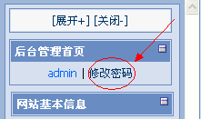
找到要修改的用户，点“编辑”进入修改
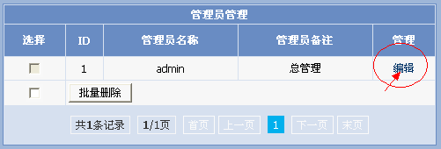
输入新密码，也可以更改成你好记的用户名，再“保存”
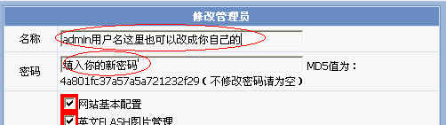
- 如何增加一个栏目？
答：进入后台，找到“单栏目管理”
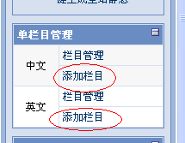
点击“添加英文栏目”，输入你要的栏目名称，输入其他相关内容，“保存”
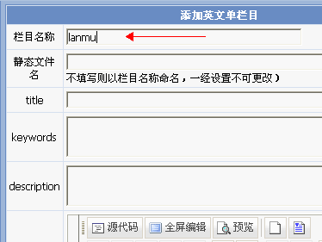
回到“英文栏目管理”，找到刚添加的新栏目，选择旁边的“加入英文导航”
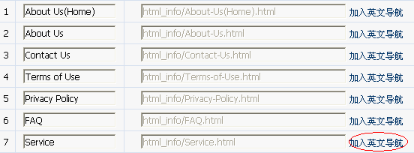
点击“加入英文导航”之后，页面下面出现如下界面，点击添加即可完成一个新栏目的加入
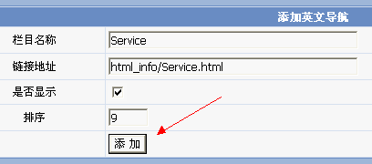
对于栏目你还可以：不想显示的栏目可以“隐藏”起来，栏目的导航“排列顺序”也可以自己进行调整
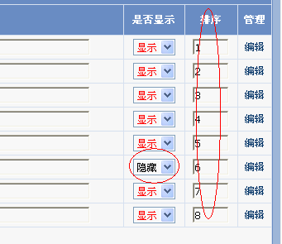
调整完之后记得点“批量修改”
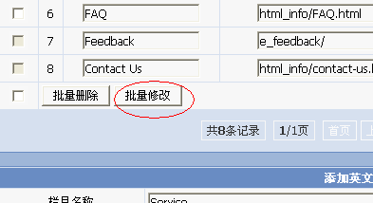
- 如何修改 首页简短简介，关于我们/About Us，服务项目/Service，常见问题/FAQ，联系我们/Contact Us的内容？
答：进入后台“单栏目管理”
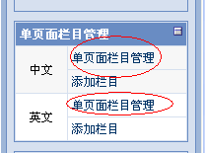
找到要修改的栏目，点击右边的“编辑”
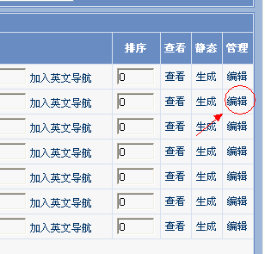
对内容进行修改“保存”即可
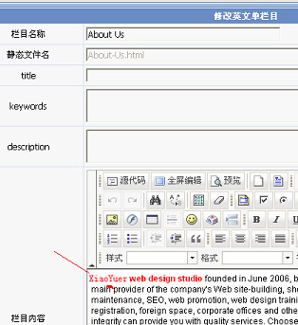
为了使前台静态页更新，再点击一次“生成”，更新静态页
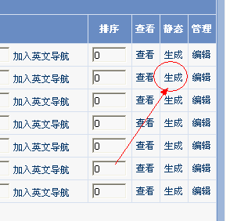
- 如何添加产品？
答：进入后台点击“添加产品”
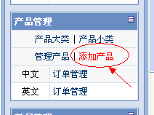
选择产品分类，填写相关信息进行产品的添加操作（提醒：系统会自动选去上一个产品的分类，名称，编号，方便快速添加）
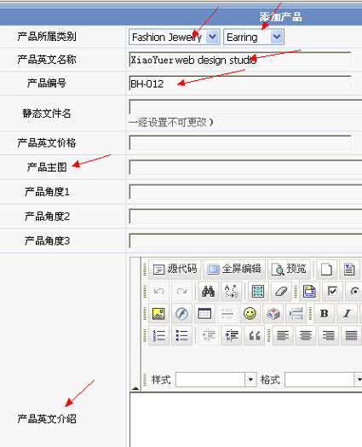
- 为什么我后台更改了信息，前台却还是以前的？
答，这是由于静态页还没有重新生成导致
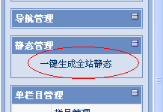
- 如何指定产品在网站首页显示？
答：在产品编辑里勾选“首页显示”即可显示在首页
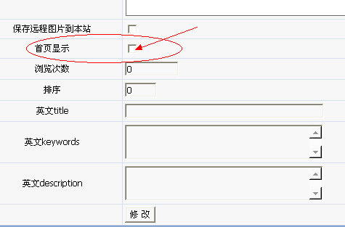
- 怎么改变首页产品显示数量？
答：进入后台“基本配置”找到产品“首页显示数量”，改成自己的
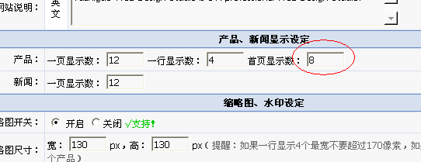
- 如何更改LOGO图片？
答：进入后台基本配置，点击“上传新LOGO”，传好后保存
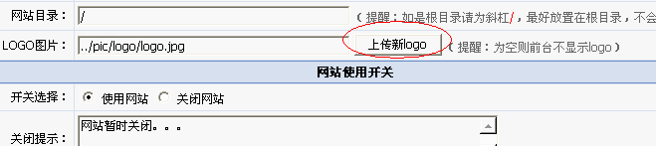
10，顶部网站名称不好看，想换成好看的字体和颜色怎么弄？
答：把网站名称和logo做在同一张图片上，进入后台基本配置，点击“上传新logo”，隐藏网站名称，保存即可。
11，如何设置产品图片的水印？
答：后台网站基本信息—网站基本配置—开启水印文字开关进行设置
Ps：水印需要在上传产品图片前设置好（否则再次设置得重新上传图片）

★业务联系：
小鱼儿网络科技有限公司
电话：13656673738
E-mail：ceo@shejifang.org
QQ：195094303
MSN：ceo@shejifang.org
淘宝旺旺：google_hack
官方网站：http://test.shejifang.org
淘宝店：http://rebeng.taobao.com
地址：浙江省杭州市下沙高教园区19幢12号411室
邮编：310000

